2016年深圳技能大赛——
深圳市黄金珠宝行业职业技能竞赛

技
术
文
件

2016年深圳技能大赛——
深圳市黄金珠宝行业职业技能竞赛组委会
2016年10月

一、竞赛举办
主办单位: 盐田区人力资源局
承办单位: 深圳市职工教育和职业培训协会
协办单位: 盐田区人力资源服务中心
深圳百泰投资控股集团有限公司
深圳丰艺珠宝首饰有限公司
支持单位: 深圳市黄金珠宝首饰行业协会
二、竞赛标准
（一）首饰设计师：技师。
（二）压光工:专项能力三级(高级工)。
（三）执模工:专项能力三级(高级工)。
三、参赛对象
深圳市黄金珠宝行业从业人员均可报名参赛。
四、赛程设置
赛程分初赛赛前培训、初赛和决赛三个阶段。
（一）初赛赛前培训。
1.赛前培训由盐田区人力资源局和深圳市职工教育和职业培训协会组织。
2.赛前培训于10月9日14:00-17:00在高训大厦楼集中培训，由专业教师对相关专业理论进行辅导,同时安排上机操作训练。
（二）组织初赛。
参照各项目竞赛标准，由组委会统一命题。使用渐进式理论知识考核系统，以“知识闯关”形式进行上机考核。赛后按最后一关理论成绩进行排名，前50名优秀选手进入决赛。
理论闯关考核时间:10月22日下午14 :00-17：00
复赛理论闯关竞赛场地：深圳市福田区福强路1007号高训大厦15楼
（三）决赛。
1.首饰设计师。
决赛只考核实操。实操按照国家职业资格二级标准进行命题及考核，实操采用现场考核的方式，选手可选择手绘或计算机辅助设计完成。赛后按初赛理论（占20%权重）和决赛实操成绩（占80%权重）进行综合排名并给予奖励。
决赛时间:11月5日上午9：00-18：00
首饰设计师决赛场地：深圳丰艺珠宝首饰有限公司
地址：深圳市盐田区沙头角黄金珠宝大厦B座2层
2.压光工、执模工。
决赛只考核实操。实操按专项职业能力三级实操标准现场考核，由组委会统一组织。
决赛时间:
压光工: 11月5日上午9:00-12:00
执模工: 11月5日上午9:00-12:00
执模工、压光工决赛竞赛场地：
深圳丰艺珠宝首饰有限公司
地址：深圳市盐田区沙头角黄金珠宝大厦B座2层
五、竞赛赛程时间安排
阶段 | 工种 | 时间 | 地点
赛前培训 | 首饰设计师 | 10月9日14.00-17：00 | 高训大厦15楼
赛前培训 | 执模工 | 10月9日14.00-17：00 | 高训大厦15楼
赛前培训 | 压光工 | 10月9日14.00-17：00 | 高训大厦15楼
初赛 | 首饰设计师 | 10月22日14：00-16：00 | 高训大厦15楼
初赛 | 执模工 | 10月22日14：00-16：00 | 高训大厦15楼
初赛 | 压光工 | 10月22日14：00-16：00 | 高训大厦15楼
决赛 | 首饰设计师 | 11月5日9.00-18.00 | 深圳丰艺珠宝首饰有限公司(盐田区沙头角黄金珠宝大厦B座2层)
决赛 | 执模工 | 11月5日9.00-12.00 | 深圳丰艺珠宝首饰有限公司(盐田区沙头角黄金珠宝大厦B座2层)
决赛 | 压光工 | 1151日9.00-12.00 | 深圳丰艺珠宝首饰有限公司(盐田区沙头角黄金珠宝大厦B座2层)
六、竞赛内容、标准、形式及成绩计算等
（一）首饰设计师实操竞赛内容。
决赛题目：城市名片。
城市名片是一个城市自然、人文浓缩的精华，是一个城市历史、现实和未来的缩影。中国拥有600多个城市，从江南到塞北，从东海至西陲，每个城市都有着各自的历史文化、风土人情，能够体现中华文化的不仅仅是故宫、长城、兵马俑。在经济全球化的今天，有更多的人需要了解中国，有更多的中国城市需要展现风貌。请你结合“传统与现代”的理念，设计一件（或一套）体现某一座城市精神、灵魂的珠宝首饰。
要求：
1.元素要求：不限。
2.款式要求：不限。
3.材料要求：不限。
4.尺寸要求：比例1：1。
5.表达要求：1）绘制出立体效果图，有特殊要求的请绘制出局部说明图或相应的平面视图。2）表现材质质感。3）风格与主体一致。
6.创意文案要求：撰写100-200字的创意说明。
7.整体要求：注意商业性与艺术性的结合。
手绘设计评分标准(技师)

考核项目 | 技 术 要 求 | 评 分 标 准 | 配  分 | 扣  分 | 得  分
造型设计 | 符合规定项目要求  视图符合要求  线条流畅  结构清晰  比例合理  造型美观 | 不按题目规定项目绘制扣1-15分。  线条不流畅扣1-5分。  结构不清晰扣1-5分。  比例不合理扣1-3分。  造型欠美观扣1-2分。 | 15
材质效果表现技法 | 宝石材料材质效果  金属材料材质效果/非金属材料材质效果 | 宝石材料材质效果表现欠佳扣1-5分；  金属/非金属材料材质效果表现欠佳扣1-5分； | 10
创意 | 创意新颖性  创意说明于作品表达的一致性  主题的表达  设计元素的应用程度 | 创意缺少新颖性扣1-10分。  创意说明与作品表达欠一致性扣1-5分。  主题的表达欠佳扣1-15分。  设计元素的应用效果欠佳扣1-10分。 | 40
佩戴模拟/展示设计 | 效果图渲染  佩戴模拟（或展示/包装模拟） | 效果图渲染效果欠佳扣1-10分。  佩戴模拟（或展示/包装模拟）效果欠佳扣1-10分。 | 20
整体效果 | 卷面的清洁程度  可佩戴性强  有一定的商业价值  可加工性 | 卷面不清洁扣1-2分。  可佩戴性欠佳扣1-2分。  商业价值及市场定价欠佳扣1-3分。  可加工性欠佳扣1-3分。 | 10
职业素养 | 安全文明生产 | 不按规程操作扣3分；影响他人操作、不爱护生产环境扣2分；因个人原因发生操作事故扣5分 | 5
合计 |  |  | 100
1）考核时限到，应即时停止操作，否则相应扣分。
2）未能完成作业者可按其完成工作量的比例评分，完全不懂操作者无分。
3）评分时，考评员应在对应的扣分项下方用笔划上记号，以示该项扣分。
4）安全文明生产和操作事故应列入评分表中的考核项目。
计算机辅助设计评分标准(技师)

考核项目 | 技 术 要 求 | 评 分 标 准 | 配  分 | 扣  分 | 得  分
造型设计 | 符合规定项目要求  视图符合要求  线条流畅  结构清晰  比例合理  造型美观 | 不按题目规定项目绘制扣1-15分。  线条不流畅扣1-5分。  结构不清晰、层次感差扣1-5分。  比例不合理扣1-3分。  造型欠美观扣1-2分。 | 15
材质效果表现技法 | 宝石材料材质效果  金属材料材质效果/非金属材料材质效果 | 宝石材料材质效果表现欠佳扣1-5分；  金属/非金属材料材质效果表现欠佳扣1-5分； | 10
创意 | 创意新颖性  创意说明于作品表达的一致性  主题的表达  设计元素的应用程度 | 创意缺少新颖性扣1-8分。  创意说明与作品表达欠一致性扣1-5分。  主题的表达欠佳扣1-15分。  设计元素的应用效果欠佳扣1-7分。 | 35
佩戴模拟/展示设计 | 渲染场景及氛围  空间感、立体感  佩戴模拟（或展示/包装模拟） | 渲染场景及氛围效果欠佳扣1-10分。  空间感、立体感欠佳扣1-10分。  佩戴模拟（或展示/包装模拟）效果欠佳扣1-5分。 | 25
整体效果 | 可佩戴性强  有一定的商业价值  可加工性 | 可佩戴性欠佳扣1-2分。  商业价值及市场定价欠佳扣1-5分。  可加工性欠佳扣1-3分。  不按要求保存，少一个格式扣2分  注：不保存源文件考试成绩为0分 | 10
职业素养 | 安全文明生产 | 不按规程操作扣3分；影响他人操作、不爱护生产环境扣2分；因个人原因发生操作事故扣5分 | 5
合计 |  |  | 100
1）考核时限到，应即时停止操作，否则相应扣分。
2）不保存源文件考试成绩为0分。
3）未能完成作业者可按其完成工作量的比例评分，完全不懂操作者无分。
4）评分时，考评员应在对应的扣分项下方用笔划上记号，以示该项扣分。
5）安全文明生产和操作事故应列入评分表中的考核项目。
（二）执模工决赛竞赛内容。
1.公示图样。
1) 2）
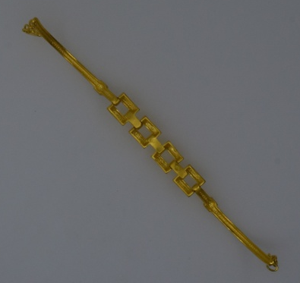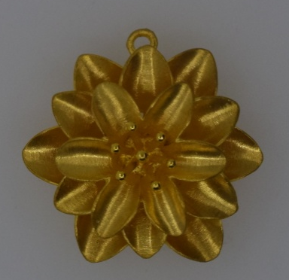
- 4）
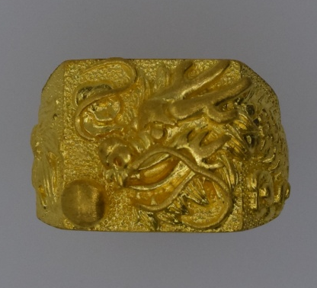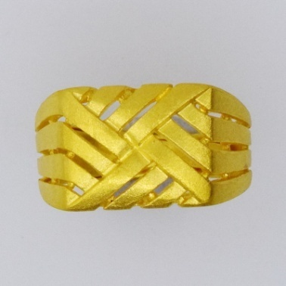
5)
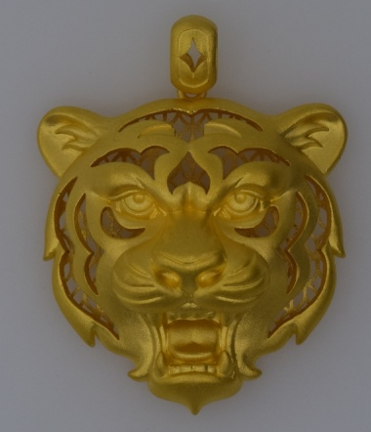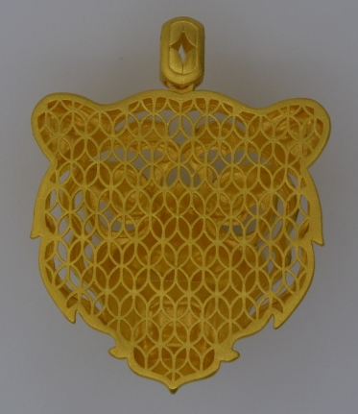
2.现场提供工具。
吊机、火枪全套、红柄锉刀、4号中卜锉、3号大滑锉、双头索嘴、戒指棒、铁锤、钢压、砂纸、碰焊机、毛扫、铁铲、牙针、粗/细砂针等。
执模工技术评分标准
考核要素 | 评价标准 | 评分  标准
一、职业素养 | 按规定穿戴劳保用品；操作结束后，现场的整理和维护符合要求。 | 5分
二、外观检测 | 1、要求产品表面执光滑，无锉痕。 | 25分
二、外观检测 | 2、要求产品无砂洞、无珠子、无批锋、无刮手。 | 25分
二、外观检测 | 3、镜面产品和砂面产品，面不能碰花、不能漏焊、字印要清晰。 | 15分
二、外观检测 | 4、产品形状和原版一致，不能变形、线条流畅。 | 20分
三、安全文明生产 | 若出现违反操作规程或物料回收不符合要求，视情况酌情扣分，最多扣2分；若发生人身设备事故，视情况酌情扣分，最多扣10分。 | 5分
四、损耗控制 | 金损耗控制在总发货重量0.1克以内 | 5分
五、完成时间 | 1、竞赛规定时间结束前40分钟方可提交作品，每提前10分钟加1分 ，最多只可加4分。
五、完成时间 | 2、竞赛规定时间结束时，无论完成与否，必须停止操作并上交作品
（三）压光工决赛竞赛内容。
1.公示图样。
1） 2）
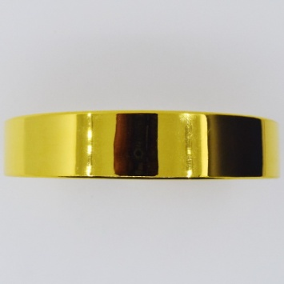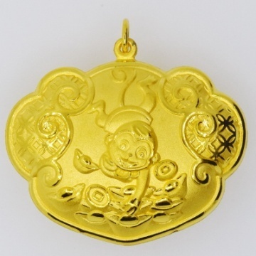
- 4)
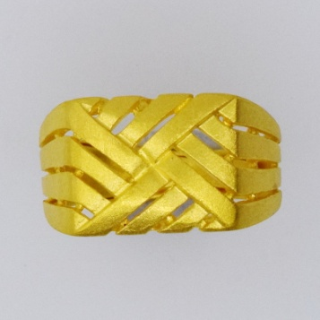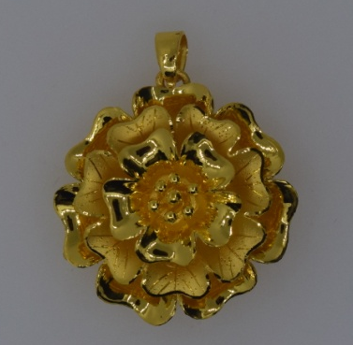

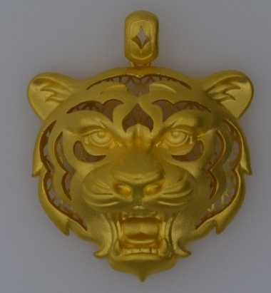
2.现场提供工具。
粗钢压、细钢压、扁钢压、玛瑙笔、水盆、碗、毛巾等
压光工技术评分标准
考核要素 | 评价标准 | 评分  标准
一、职业素养 | 按规定穿戴劳保用品；操作结束后，现场的整理和维护符合要求。 | 5分
二、外观检测 | 1、产品压光面无钢压痕、无凹凸感、光泽度强。 | 30分
二、外观检测 | 2、产品表面无刮花痕迹、划线线条均匀、流畅、压光到位。 | 20分
二、外观检测 | 3、产品不压变形，保持产品工整性。 | 20分
二、外观检测 | 4、产品整体效果搭配合理，层次感强、美观。 | 20分
三、安全文明生产 | 若出现违反操作规程或物料回收不符合要求，视情况酌情扣分，最多扣2分；若发生人身设备事故，视情况酌情扣分，最多扣10分。 | 5分
四、完成时间 | 1、竞赛规定时间结束前40分钟方可提交作品，每提前10分钟加1分 ，最多只可加4分。
四、完成时间 | 2、竞赛规定时间结束时，无论完成与否，必须停止操作并上交作品。

作品要求：
1.编号1)作品，要求参赛者将其表面全压光；
（适当多备料，注意表面粗糙度符合压光技术要求，避免砂洞现象）
2.编号2)、3)、4）三件作品的压光效果，参赛者可根据自己的理解，自由发挥；
3.件号5）作品，要求参赛者按照组委会提供的效果图进行压光。
六、实操竞赛规则
（一）参赛选手应严格遵守赛场纪律，所有的通讯工具、摄像工具不得带入比赛现场。
（二）实操竞赛允许参赛选手自选绘图软件，且必须在报名表中勾选，选手不得携带任何数据存储设备进入赛场。
（三）参赛者在竞赛开始半小时前进入赛场。确认竞赛任务和现场条件无误后签字。
（四）竞赛期间不得离开赛场，如有特殊情况须经裁判员批准。
（五）竞赛期间关闭所有通信工具。
（六）一旦出现较严重的安全事故，裁判员应立即中止比赛。如查实事故责任属参赛者，即取消参赛者比赛资格。
（七）比赛结束前5分钟，裁判员提醒比赛即将结束，各参赛者到时必须停止操作，进行现场清理工作。
（八）参赛选手应爱护、保养、保管好参赛物品，凡损坏、丢失须照价赔偿。
七、竞赛争议或投诉处理
实操竞赛现场如出现争议或投诉，由现场专家裁判组多数合议决定，赛后不予受理。其他争议或投诉按职业技能鉴定有关规定执行。

